ПАМЯТКА НАСЕЛЕНИЮ ОБ ОТВЕТСТВЕННОСТИ ЗА НЕЗАКОННОЕ КУЛЬТИВИРОВАНИЕ, ИЗГОТОВЛЕНИЕ, ПЕРЕВОЗКУ, СБЫТ НАРКОТИКОВ РАСТИТЕЛЬНОГО ПРОИСХОЖДЕНИЯ
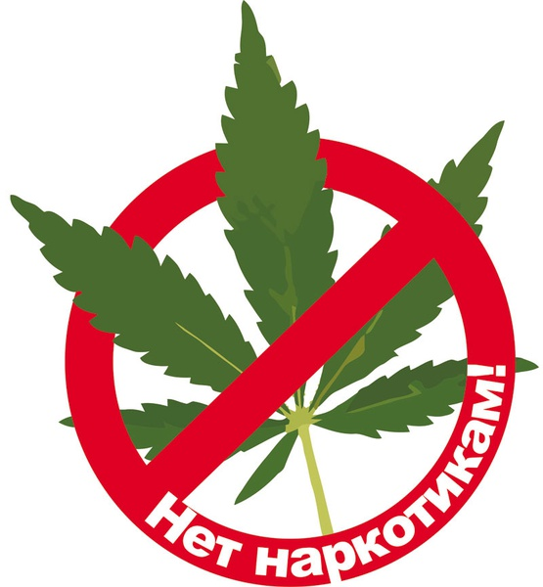

На территории Российской Федерации запрещается культивирование наркосодержащих растений, кроме культивирования таких растений для использования в научных, учебных целях, которое имеет право осуществляться только государственными учреждениями при наличии лицензии на указанный вид деятельности.
Следует напомнить, что законодательство Российской Федерации не только запрещает культивирование наркосодержащих растений, но также обязывает собственников или пользователей земельных участков уничтожать наркосодержащие растения, произрастающие либо незаконно культивируемые на используемых участках и участках, находящихся в собственности. Законодательство Российской Федерации предусматривает административную и уголовную ответственность за незаконное культивирование наркосодержащих растений.
Статья. 231 Уголовного кодекса Российской Федерации предусмотрена ответственность за посев или выращивание запрещенных к возделыванию растений, а также культивирование сортов конопли, мака или других растений, содержащих наркотические вещества. Данные деяния наказываются штрафом в размере до трехсот тысяч рублей или в размере заработной платы или иного дохода, осужденного за период до двух лет, либо обязательными работами на срок до четырехсот восьмидесяти часов, либо ограничением свободы на срок до двух лет, либо лишением свободы на тот же срок. Те же деяния, совершенные группой лиц по предварительному сговору или организованной группой, или в особо крупном размере, наказываются лишением свободы на срок до восьми лет.
Статья. 10.5.1 Кодекса об административных правонарушениях Российской Федерации предусмотрена ответственность за непринятие земледельцем или землепользователем мер по уничтожению дикорастущих растений, содержащих наркотические средства или психотропные вещества либо их прекурсоры.
Такие действия наказываются наложением административного штрафа на граждан - в размере от одной тысячи пятисот до двух тысяч рублей; на должностных лиц - от трех тысяч до четырех тысяч рублей; на юридических лиц - от тридцати тысяч до сорока тысяч рублей.
Статья. 10.5.1 Кодекса об административных правонарушениях Российской Федерации предусмотрена ответственность за незаконное культивирование наркосодержащих растений. Такие действия наказываются наложением административного штрафа на граждан - в размере от одной тысячи пятисот до четырех тысяч рублей или административным арестом на срок до пятнадцати суток; на юридических лиц - от ста тысяч до трехсот тысяч рублей.
Ответственность за незаконный оборот наркотиков
Уголовная ответственность за правонарушения, связанные с незаконным оборотом наркотических средств, психотропных веществ и их прекурсоров
Статья 228. Незаконные приобретение, хранение, перевозка, изготовление, переработка без цели сбыта наркотических средств, психотропных веществ или их аналогов…наказываются штрафом в размере от 40 до 500 тысяч рублей или в размере заработной платы или иного дохода осужденного за период до трех лет, либо обязательными работами на срок до 480 часов, либо исправительными работами на срок до 2 лет, либо ограничением свободы на срок до 3 лет, либо лишением свободы на тот же срок от 10 до 15 лет.
Статья 228.1. Незаконные производство, сбыт или пересылка наркотических средств, психотропных веществ или их аналогов…наказываются лишением свободы на срок от 15 до 20 лет со штрафом до 1 млн.рублей.
Статья 228.3. Незаконные приобретение, хранение или перевозка прекурсоров наркотических средств или психотропных веществ….аказываются штрафом в размере от 300 тысяч до 500 тысяч рублей или в размере заработной-платы или иного дохода осужденного за период от девяти месяцев до 1 года, либо обязательными работами на срок от 180 до 240 часов, либо исправительными работами на срок до 2 лет, либо ограничением свободы на срок до 2-х лет или лишением свободы до 2-х лет.
Статья 228.4. Незаконные производство, сбыт или пересылка прекурсоров наркотических средств или психотропных веществ…наказываются лишением свободы на срок от 4 до 8 лет со штрафом в размере от 200 тысяч до 300 тысяч рублей или в размере заработной платы или иного дохода осужденного за период до девяти месяцев либо без такового.
Статья 230. Склонение к потреблению наркотических средств, психотропных веществ или их аналогов наказывается ограничением свободы на срок до 3 лет, либо арестом на срок до 6 месяцев, либо лишением свободы на срок от 3 до 5 лет, если деяние совершено в отношении несовершеннолетнего – лишением свободы от 10 до 15 лет.
Статья 231. Незаконное культивирование растений, содержащих наркотические средства или психотропные вещества либо их прекурсоры наказывается штрафом в размере до 300 тысяч рублей или в размере заработной платы или иного дохода осужденного за период до двух лет, либо обязательными работами на срок до 480 часов, либо ограничением свободы на срок до 2 лет, либо лишением свободы на тот же срок.
Статья 232. Организация либо содержание притонов или систематическое предоставление помещений для потребления наркотических средств, психотропных веществ или их аналогов наказываются лишением свободы на срок до 4 лет с ограничением свободы на срок до 1 года либо без такового.
Уголовной ответственности за преступления в сфере незаконного оборота наркотиков подлежат лица, достигшие 16 летнего возраста. Исключением является их хищение и вымогательство ответственность наступает с 14 лет.
В случае если преступление совершено до наступления возраста уголовной ответственности, то правоохранительные органы совместно с комиссиями по делам несовершеннолетних имеют широкий арсенал мер воздействия к виновному лицу, а также его родителям либо лицам, их заменяющим.
Административная ответственность за употребление, приобретение и хранение наркотиков
Кодекс об административных правонарушениях Российской Федерации содержит санкцию за потребление наркотических средств или психотропных веществ без назначения врача:
ст. 6.8. – незаконные приобретение, хранение, перевозка, изготовление, переработка без цели сбыта (то есть для собственного употребления) наркотических средств, психотропных веществ или их аналогов в небольшом размере влечет наложение административного штрафа в размере от 4 до 5 тыс.руб. или административный арест на срок до 15 суток.
ст.6.9. – потребление наркотических средств или психотропных веществ без назначения врача влечет наложение административного штрафа в размере от 4 до 5 тыс. рублей или административный арест на срок до 15 суток.

